Twitter Backup



Data: 2014/12/11
Partaideak: Endika Aldecoa, Ander Uribarri, Antton Ojanguren
Aplikazioaren kodea: https://github.com/UPV-EHU-Bilbao/AnttonEndikaAnder

Aurkibidea
1 Proiektuaren helburuen dokumentua 4
1.1 Sarrera 4
1.2 Proiektuaren deskribapena 4
1.3 Proiektuaren Arkitektura 5
1.4 Plangintza 6
2 Analisia 7
2.1 Domeinuaren Eredua 7
3 Diseinua 8
3.1 Sekuentzia Diagramak 8
4 Inplementazioa 9
5 Kontsultatutako web orriak 14

Irudien aurkibidea
1. Irudia: Proiektuaren Arkitektura 5
2. Irudia: Domeinuaren Eredua 7
3. Irudia: twitter-eko api-an login egiteko sekuentzia diagrama 8
4. Irudia: tweet-ak excel-era exportatzeko sekuentzia diagrama 8
5. Irudia: Login egiteko pantaila 9
6. Irudia: hasierako menuaren pantaila 10
7. Irudia: tweet-en pantaila 10
8. Irudia: fav-en pantaila 11
9. Irudia: following-en pantaila 11
10. Irudia: follower-en pantaila 12
11. Irudia: direct mssages-ren pantaila 12
12. Irudia: listen pantaila 13
13. Irudia: Twitterreko erabiltaileak autatzeko pantaila 13
14. Irudia: Excelera export egiteko pantaila 14

1 Proiektuaren helburuen dokumentua

1.1 Sarrera

Gaur egungo gizartean gero eta adierazpen askatasun gutxiago dago, gobernuek segurtasun nazionalaren aitzakiarekin mugatzen ari direnak. Honen ondorioz azkenaldian Twitter kontu ugari itxi egin dira bere jabeei ezer ezan gabe edo Tor zerbitzutik sartzen zirelaren aitzakiarekin.

Aplikazio hau aktibistei, herrialde gatazkatsuetan edo gobernuen kontrako kazetariei, errefuxiatu politikoei... zuzendutako aplikazioa da, gobernuek edo Twitterrek adierazpen askatasuna kendu egiten badie ordenagailuetan Twitterren eginekoaren kopia bat izateko eta nahi izanez gero informazio hau edatzeko, adierazpen askatasunak bizi duen egoera salatuz.

1.2 Proiektuaren deskribapena

Proiektuaren izenak dionez Twitterreko kontu baten babes kopia egiteko balio du. Twitterreko erabiltzaile baten informazioa ez galtzeko.

Horretarako hurrengo funtzionalitateak inplementatuko dira:
- Aplikazioan erabiltzaile anitz erregistratu ahal izatea.
- Aplikazioaren erabiltzaile bakoitzeko Twitter kontu ugari jasatea.
- Twitterretik hurrengoak deskargatu:
  - Tweetak
  - Fav-ak
  - Jarraitzaileak
  - Jarraituak
  - Zerrendak
  - Mezu zuzenak
- Twitter sesioa gorde, denbora guztian sesioa irekitzen ez egoteko.
- Twitterretik deskargatutakoa konexio gabe ikusi.
- Twitterretik deskargatutakoa Excel batera esportatu.
Eta hurrengoak inplementatu gabe geratuko dira:
- Hizkuntza anitz jasatea.

1.3 Proiektuaren Arkitektura

Proiektu honek helburu gisa erabilpen erraztasuna eta instalazio erraztasuna bilatzen ditu, horregatik aplikazioa ahal den eta konpaktuen egitea zen helburua. Horretarako sqlite besalako datu base bat hautatu dugu non fitxategi baten gordetzen den datu basea den. Gainera aplikazioa ahal genuen libreen egitea zen, aplikazioaren amaierako bezero bezala segurtasunaren paranoikoak ere nahi genituelako, hau dela eta apachek eskainitako poi liburutegia autatu da (liburutegi pribatu hobeak dauden arren). Eta Twitter api-arekin konexio guztiak programatu eta mantendu beharrean twitter4j liburutegia hautatu da, eguneratuta dagoen proiektu famatua.

Erabilitako openjdk bertsioaren aldetik segurtasun mantenketak zeukan bertsiorik zaharrenarekin exekutatu ahal izatea zen helburu, jende gehiagok erabili ahal izateko.

OpenJDK7

Twitter4Java

Twitter API
Liburutegiak

Excel:
- poi-3.13-20150929.jar
SQLite

SQLitejdbc
Twitter zerbitzaria
Twitter API:
- twitter4j-core-4.0.4.jar
SQLite:
- sqlite-jdbc-3.8.11.2.jar
1. Irudia: Proiektuaren Arkitektura
TwitterBackup

1.4 Plangintza
- Twitter api
  - Twitterreko api
    - Sesioa ireki
    - sesioa berreskuratu
    - Deskargatu
      - Tweetak deskargatu
      - Fav-ak deskargatu
      - Jarraitzaileak deskargatu
      - Jarraituak deskargatu
      - Zerrendak deskargatu
      - Mezu zuzenak deskargatu
      - Apiaren limitea kudeatu
    - Deskargatutakoa datu basean gorde
- Datu basea
  - Datu basea diseinatu
  - Datu basea inplementatu
  - Kudeatzaile bat eraiki
    - Datu basearekin konexioa ireki
    - Commit-ak kudeatu
    - Rollback-ak kudeatu
    - Select-ak kudeatu
    - Insert-ak kudeatu
    - Update-ak kudeatu
    - Delete-ak kudeatu
    - SQLInjectionak kudeatu
- Excel-era esportazioa
  - Esportatu
  - Excel-a gordetzeko path-a eta fitxategiaren izena lortzen duen interfaze grafikoa diseinatu.
- Grafikoak
  - Grafikoen diseinua eta hasierako prototipoa
  - Sesioa irekitzeko pantaila inplementatu
  - Deskargatutakoa ikusteko pantaila inplementatu
  - Pina sartzeko pantaila inplementatuko
  - Twittereko apiaren limiterentzako dialog bat inplementatu
- Segurtasuna
  - sha512-ak lortzeko metodoa egin

2 Analisia

2.1 Domeinuaren Eredua

Hasieran planteatutako arazo bat ordenagailu berdina pertzona bat edo gehiagok erabili dezakete, baina beraien Twitter kontuan ezberdindu egin behar ditugu. Horretarako erabiltzaile lokalak implementzen dira eta hauek nahi dituzten Twitter erabiltzaile kopuru izan ditzakete. Twitter erabiltzaile bakoitzeko bere tokenak izango ditugu behin eta berriz sesioa ireki behar ez izateko. Twitter erabiltzaile bakoitzeko bere tweet-ak, fav-ak, follower-ak, follow-ak, direct message-ak eta listak izango ditu.

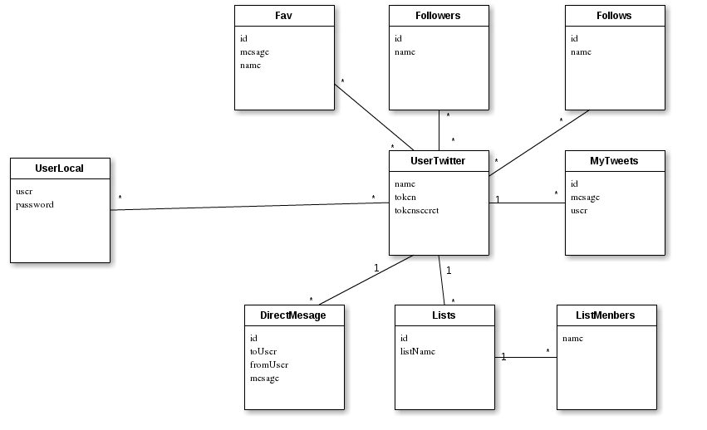2. Irudia: Domeinuaren Eredua

3 Diseinua

3.1 Sekuentzia Diagramak

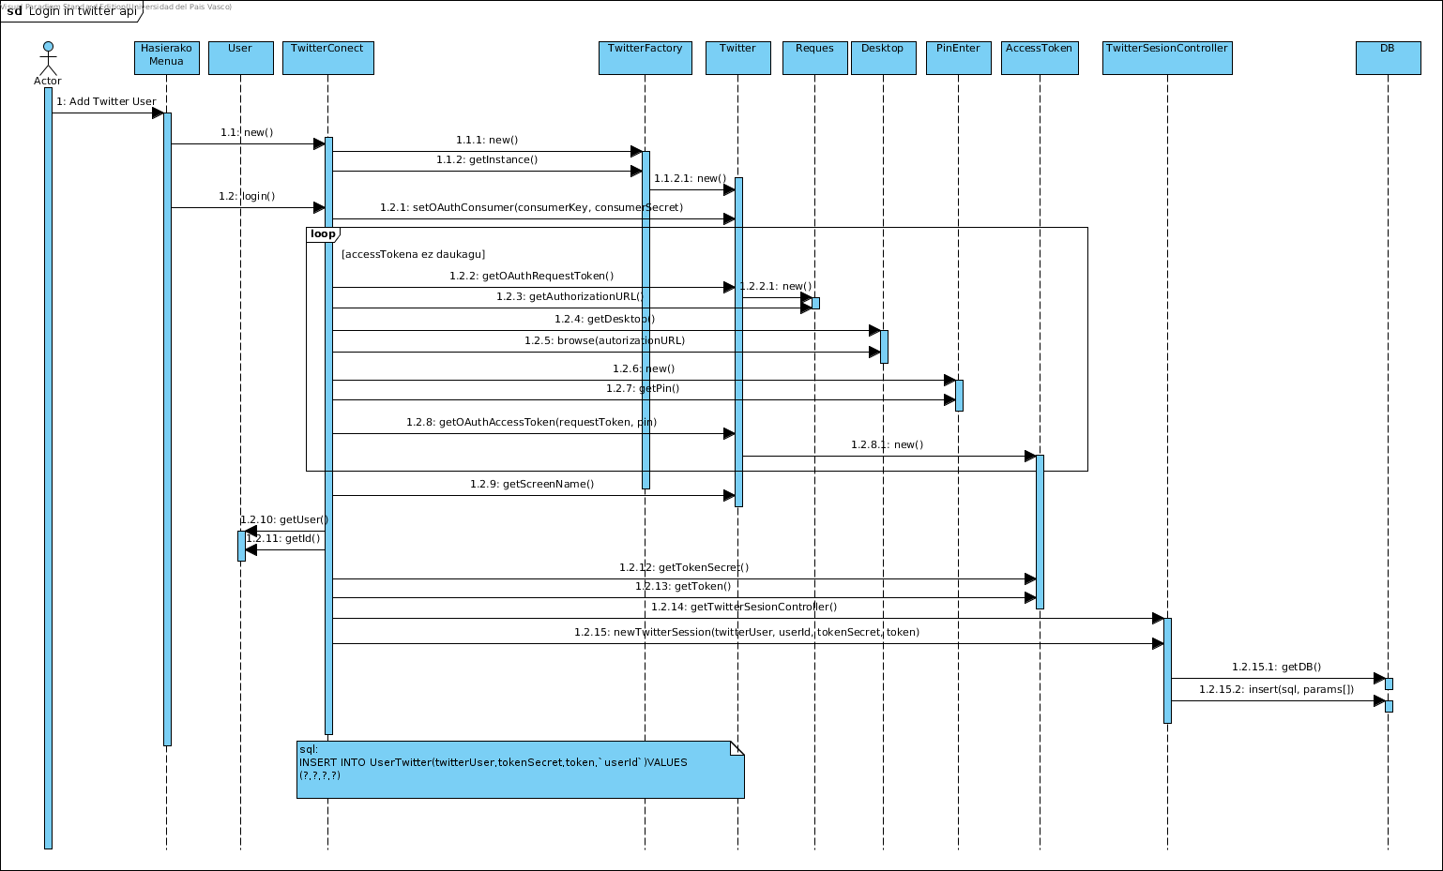3. Irudia: twitter-eko api-an login egiteko sekuentzia diagrama

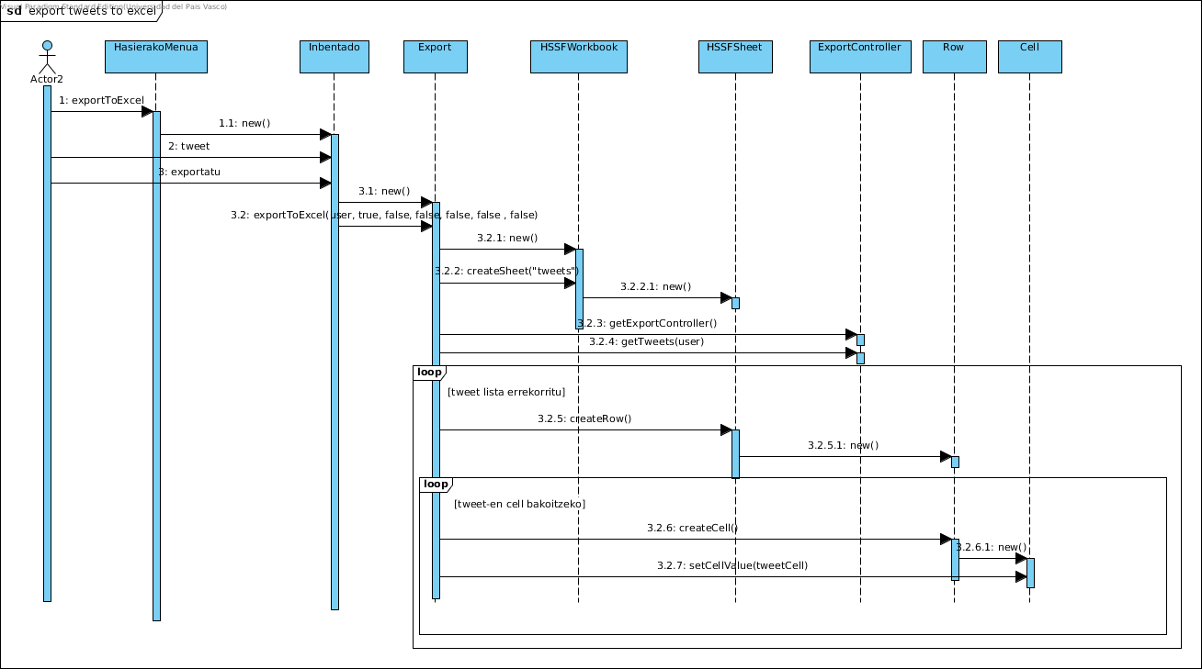4. Irudia: tweet-ak excel-era exportatzeko sekuentzia diagrama

4 Inplementazioa

Aplikazioa baten segurtasuna atal oso garrantzitsua da eta gure pasahitzen konfidentzialtasuna ere, horregatik TwitterBackupen ez dira pasahitzak testu argian gordetzen sha512 hash-a erabiltzen da. Sha512 erabiltzea paranoikoa dirudien arren, azkenaldian sha1 hash ez seguru bat dela konprobatu da, hobe paranoikoa izatea pasahitza pasahitza galdu baino.

Twitterren oso aktiboa den erabiltzaile bat tweet eta faborito asko izango ditu, horrek arazo larriak ekarri ditzake inplementazio garaian twitterreko api-aren muga dela eta. Hau kudeatzeko TwitterBackup-ek egiten duena urrengoa da:
- Deskargatzen saiatzen den lehen aldia bada:
- Denak deskargatzen saiatzen da.
- API-aren mudara eltzen bada deskargatu gabeko tartea gordetzen du.
- Deskargatzen saiatzen den lehen aldia ez bada:
- Tweet berrienetik deskargatutako tweet berrienerako tartea deskargatzen zaiatzen da.
- Deskargatutako tarteak deskargatuko ditu.
- Aurreko bietan api-aren mugara iritzi bada, deskargatu gabeko tartea gordeko du.
Horrela beti asken tweetak eta asken fav-ak egongo dira eskuragarri, zaharragoei garrantzia gutxiago emanez.

Aplikazioan hurrengo pantailak aurkitu ahal ditugu:
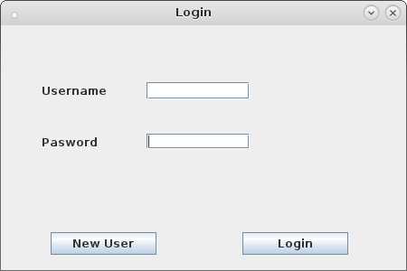5. Irudia: Login egiteko pantaila

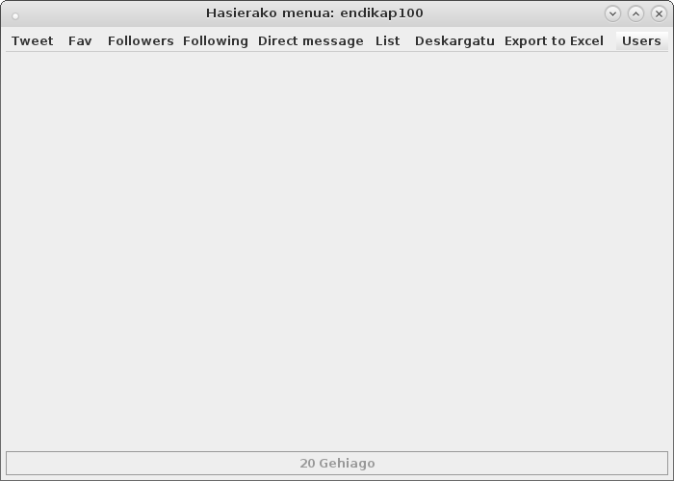6. Irudia: hasierako menuaren pantaila
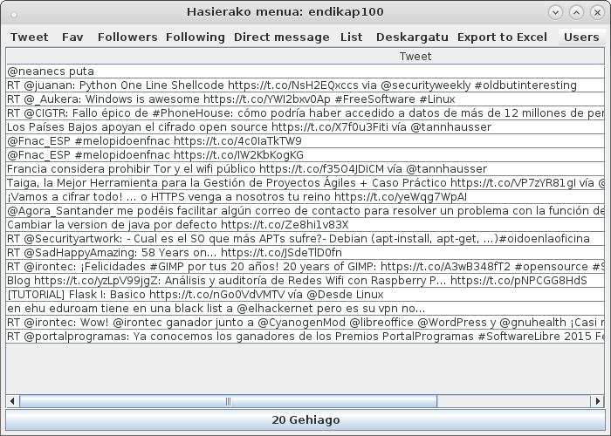7. Irudia: tweet-en pantaila

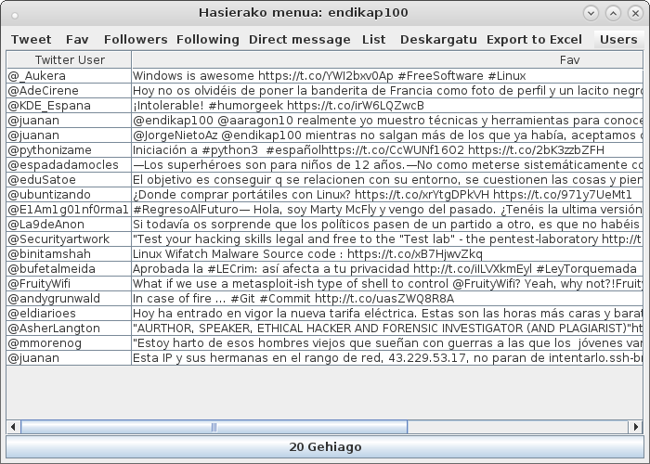8. Irudia: fav-en pantaila

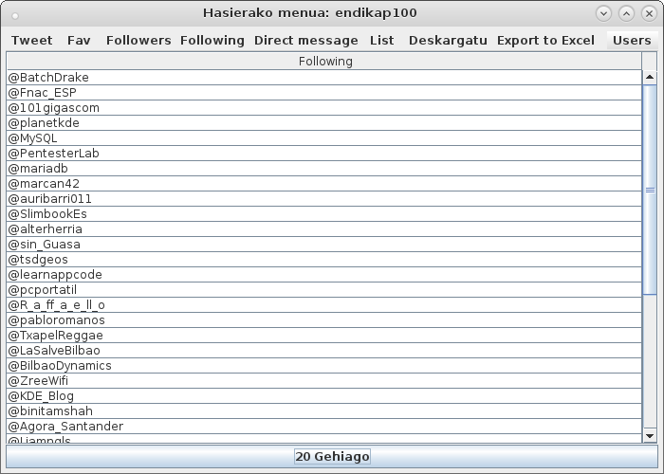9. Irudia: following-en pantaila
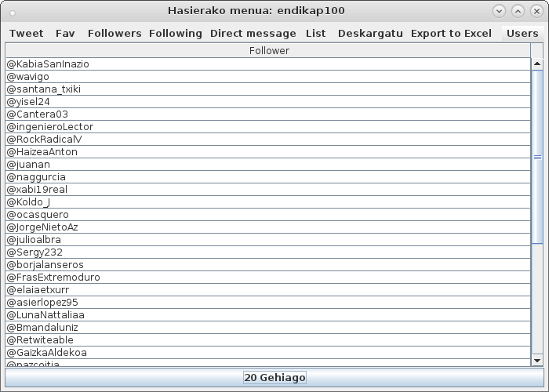10. Irudia: follower-en pantaila
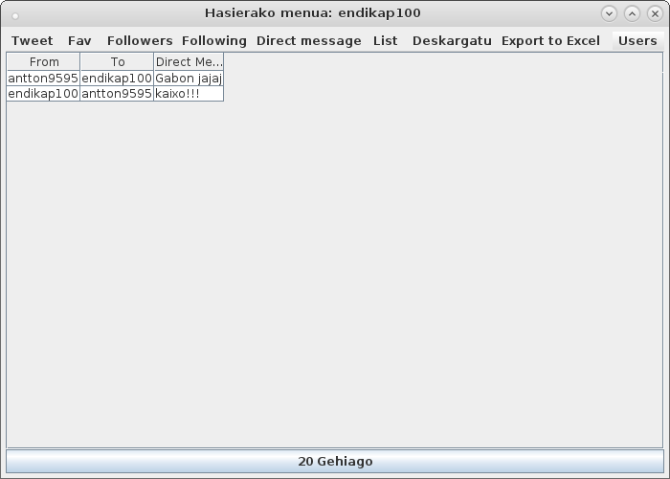11. Irudia: direct mssages-ren pantaila

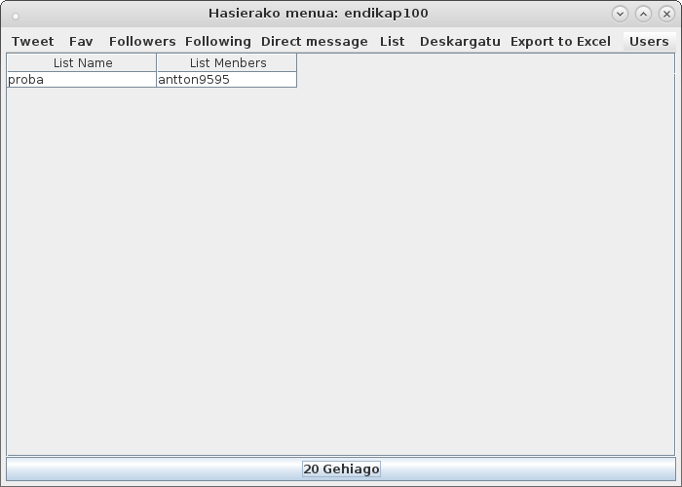12. Irudia: listen pantaila

13. Irudia: Twitterreko erabiltaileak autatzeko pantaila
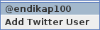

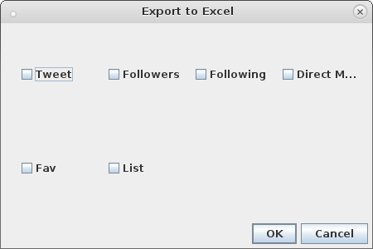14. Irudia: Excelera export egiteko pantaila

5 Hurrengo bertsioetarako inplementatuko dena
- Tor bidezko konexioa
  - Honek arazoak dakartza Twitterrera konektatzeko erabiltzen dugun liburutegiak ez duelako tor onartzen, twitter4j-ren fork bat egin beharko genuke)
- Irudien eta bideoen deskargatu
- Datu baseko informazio osoaren zifraketa

6 Kontsultatutako web orriak

- filechooser orcleko web orrian https://docs.oracle.com/javase/tutorial/uiswing/components/filechooser.html
- twitter4j adibideak autorea: Yusuke Yamamoto https://github.com/yusuke/twitter4j/tree/master/twitter4j-examples/src/main/java/twitter4j/examples

